新 书 推 荐

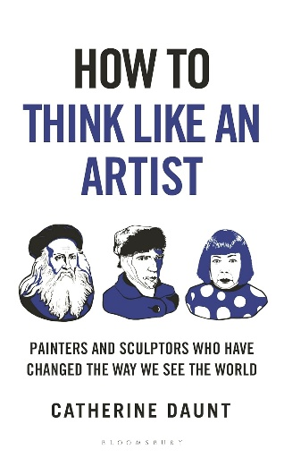
中文书名：《如何像艺术家一样思考：那些重构我们视界的艺术巨匠》
英文书名：HOW TO THINK LIKE AN ARTIST: Painters and Sculptors Who Have Changed The Way We See The World
作 者：Catherine Daunt
出 版 社：Bloomsbury Continuum
代理公司：ANA/Jessica Wu
页 数：256页
出版时间：2026年6月
代理地区：中国大陆、台湾
审读资料：暂无（可先登记兴趣）
类 型：艺术研究

内容简介：

这是一部兼具启发性的指南，聚焦历史上最具影响力与感召力的艺术巨匠——从米开朗基罗、弗里达・卡罗，再到那些突破传统艺术谱系的大师们，揭示他们如何教我们更清晰地审视世界。

历史上那些伟大的艺术家，是如何以全新视角打量世界的？我们又能从他们作品所蕴含的想象力、胆识与独创性中汲取什么养分？

本书纵览艺术长河，从文艺复兴时期意蕴深远的湿壁画，到20世纪观念艺术的冷峻思辨，堪称一部人类艺术史上顶尖大师的终极指南。策展人、作家凯瑟琳・当特 (Catherine Daunt) 将艺术巨匠的生平轶事与爱恨纠葛，与其最负盛名、意义深远的作品交织串联，带领读者开启一场穿越人类艺术巅峰的旋风之旅，同时指引我们学会如何理解与解读这些艺术瑰宝。

当特重新审视了长期由西方白人男性艺术家主导的艺术经典体系，为来自其他文化与艺术传统的重要大师，以及那些因性别、阶层而长期被忽视的艺术家留出了一席之地。书中收录的每一位艺术家，都为艺术领域带来了革命性突破，重塑了我们观察、描绘与理解世界的方式。

作者简介：

凯瑟琳・当特（Catherine Daunt）是一名艺术史学家与策展人，研究方向以现当代纸上作品为主。她目前担任大英博物馆现当代版画策展人，曾任职于伦敦国家肖像馆、诺丁汉城堡博物馆与美术馆。

感谢您的阅读！
请将反馈信息发至：版权负责人
Email：Rights@nurnberg.com.cn
安德鲁·纳伯格联合国际有限公司北京代表处
北京市海淀区中关村大街甲59号中国人民大学文化大厦1705室, 邮编：100872
电话：010-82504106, 传真：010-82504200
公司网址：http://www.nurnberg.com.cn
书目下载：http://www.nurnberg.com.cn/booklist_zh/list.aspx
书讯浏览：http://www.nurnberg.com.cn/book/book.aspx
视频推荐：http://www.nurnberg.com.cn/video/video.aspx
豆瓣小站：http://site.douban.com/110577/
新浪微博：安德鲁纳伯格公司的微博_微博 (weibo.com)
微信订阅号：ANABJ2002


